2009-10 ÖĞRETİM YILI İSTİKLAL İ.Ö.O FEN VE TEKNOLOJİ 6.SINIF BEP 2.DN 2.YAZ

1.Aşağıdaki boşlukları doldurunuz? ( 6 x 3 Puan= 18 Puan)

  - Elektrik enerjisini ileten maddelere ................................denir.
  - Isının akış yönü sıcaktan ...........................doğrudur.
  - Kanın, Akciğerlerle Kalp arasında olan dolaşmasına..................................,denir.
  - Isıyı iyi iletmeyen maddelere ...................................denir.
  - Vücudumuzda hastalık yapan canlılara ................................denir.
  - Canlılar .....................den meydana gelmişlerdir.

( Küçük Dolaşım – İletken -ısı yalıtkanı- soğuktan- Mikrop-Hücre )

2.Aşağıdaki yapıların altına adlarını yazınız? ( 5x 3Puan = 15Puan )

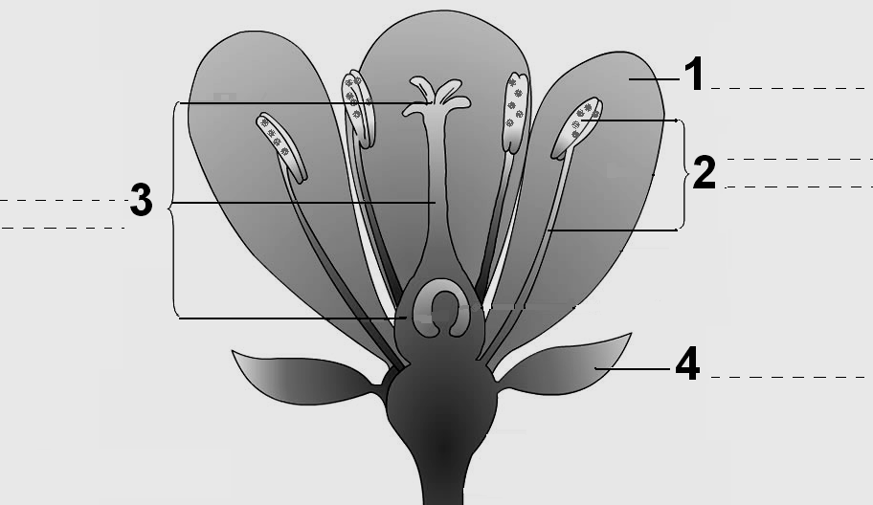
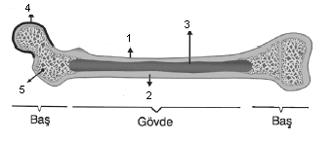
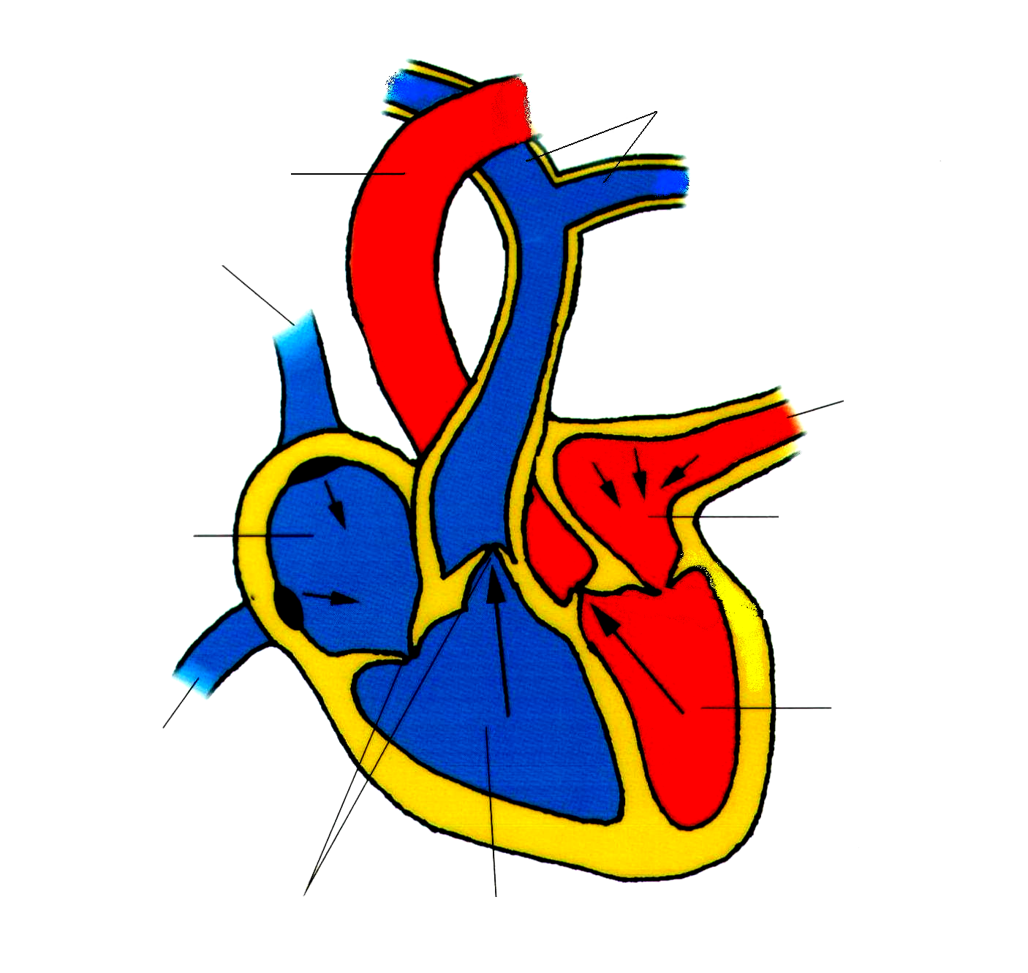

( .............................) (.......................................) (....................................)

3.Aşağıdaki cümlelerden doğru olanının yanına (D) yanlış olanına (Y) yazınız? ( 6 x 3 Puan = 18 puan)

A) (…...) Güneş dünyamızı ışıma yoluyla ısıtır.

B) (…...) Tahta kaşık metal kaşığa göre ısıyı daha iyi iletir.

C) (…..) Isıyı iyi aktaran maddelere ısı iletkeni denir.

D) (.....) Plastik elektriği iyi iletir.

E) (.....) Canlıların en küçük yapıtaşına hücre denir.

4. Elektrik çarpmalarından korunmak için aşağıdaki maddelerin hangisinden yararlanırız? (5 Puan)

A) Plastik B) Demir C) Tuzlu su D) Bakır

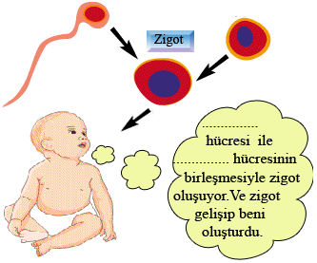
5. Boş bırakılan yerlere hangileri gelmelidir? (10 Puan)

(Sperm- hücre –Doku-Bebek - Yumurta )
?

?

6. Kuvvetlerin etkisinde bulunan cisim ne tarafa hareket eder?

Harfin yanına çarpı işareti ( X ) koyunuz? (10 Puan)

L= 15 N
K= 12 N

K yönünde ( ..........) L yönünde ( .........)

7.Hangisinin sürati en fazladır? İsmin altına çarpı ( X ) koyunuz. ( 10 Puan)

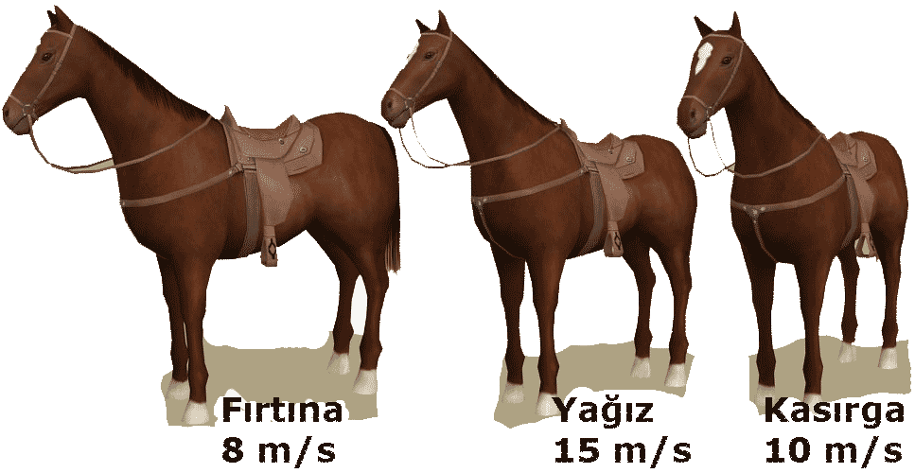

(.....) (.....) (.....)

8. Kalp hangi sisteme ait organdır? ( 4 Puan)

A) İskelet B) Solunum C) Sindirim D) Dolaşım

9. Aşağıdaki kelimeleri uygun şekilde sıraya diziniz. (10puan)

Doku- hücre - sistem- organizma -organ

(..................................................................................)
Bülent Dilekoğlu

